LISTA RZECZY POTRZEBNYCH W KLASIE I

- 2 zeszyty w 3 linie, 16-kartkowy lub 32 – kartkowy (najlepiej kolorowa liniatura)
- zeszyt w kratkę, 16-kartkowy lub 32 - kartkowy
- zeszyt do korespondencji 32- kartkowy
- piórnik a w nim:
- 2 ołówki
- kredki ołówkowe – miękkie
- gumka
- temperówka
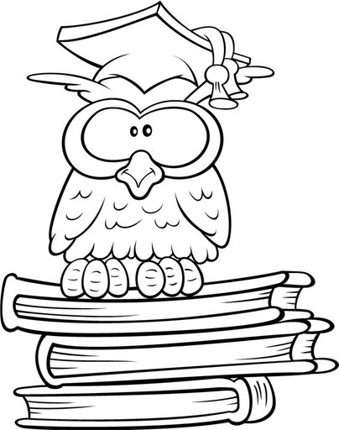
- nożyczki
- klej w sztyfcie

- blok techniczny biały A4 - 2 szt.
- blok techniczny kolorowy A4 - 2 szt.
- blok rysunkowy kolorowy A4 – 2 szt.
- Blok techniczny kolorowy A3
- papier kolorowy
- plastelina
- farby plakatowe, pędzelki, kubek na wodę
- 2 teczki tekturowe z gumką
- obuwie na zmianę i worek na obuwie
- strój gimnastyczny (biała koszulka, granatowe lub czarne spodenki)
- chusteczki higieniczne - 2 opakowania (w pudełku)

Wszystkie zeszyty, przybory, artykuły papiernicze powinny być podpisane imieniem i nazwiskiem dziecka.

